Учебный центр компьютерных технологий Тулы. Проблемы и перспективы
Сегодня у нас в гостях директор НП «Учебный центр компьютерных технологий», к.э.н., автор книг компьютерной тематики Махрин Василий Викторович.
Корр. Начну со штатного вопроса корреспондента: "Какая главная проблема в Вашей работе"?
МВВ. Основных проблем несколько:
а. Большинство людей себя переоценивает. Они считают, что уже достаточно умеют работать с компьютером и учиться им более нечему. Пока руководство фирм верит в это, всё хорошо. Когда же до руководства доходит, что работа выполняется столь медленно из-за низкой квалификации исполнителя в области владения компьютером, у подчинённого появляются определённые проблемы. Поэтому, для моей фирмы один из самых желанных клиентов - руководитель предприятия. После того, как он пройдёт любой из наших курсов, появляется множество его сотрудников.
б. В конце 90-х годов на рынке появилось множество фирм-"рвачей", которые предлагали за супер-короткий срок научить работать с компьютером. Они сильно "подмочили" репутацию самой идеи компьютерных курсов. Сейчас активность такого рода фирм существенно ослабла, очень помогает "сарафанное радио".
в. Периодически появляются подделки под нашу фирму, иногда это подделка объявления, когда исполнение объявления почти тоже, только адрес другой. Иногда это голословные заявления, что они работают по технологии Махрина. В действительности, мы тщательно готовим преподавателей-консультантов и все, кто по нашему мнению сейчас способны учить по нашим технологиям обязательно представлены на нашем сайте в Интернете.
г. Многие родители исходят из неправильной идеи, что достаточно купить ребёнку компьютер, а уж он сам разберётся. Если исходить из такого подхода, то достаточно купить ребёнку тетрадку в клеточку и авторучку, а уж с математикой он сам разберётся. Многие не ведут своих детей на компьютерные курсы, потому, что "он и так за компьютером просиживает сутками", а вопросом чем ребёнок там занимается, они не задаются. Фактически он же только играет и посещает ххх-сайты в Интернете. Лучше уж привести его на курсы, чтобы ему голову пополняли знаниями.
Корр. Кто безграмотнее при работе с компьютером мужчины или женщины?
МВВ. Конечно, сильный пол. Многие мужчины считают, что для того, чтобы научиться работать с компьютером "достаточно выучить кнопки". В действительности, речь идёт в основном об относительно сложных технологических задачах, когда сначала надо выбрать оптимальную последовательность действия, учитывая основные правила и стратегию работы над задачей, а потом уже её достигнуть. Человек, пришедший к нам записываться на курс системного администрирования или архитектуры, зачастую, после тестирования отправляется на базовый курс. Эти тесты приведены на сайте www.e-academy7.narod.ru
Корр. Базовый курс, это, наверное, умение включать и выключать компьютер?
МВВ. До сих пор, в России, не выработаны единые стандарты в области работы с программным обеспечением, поэтому возникает некоторая путаница в терминах. Фактически, серьёзные фирмы под базовым курсом подразумевают курс становящийся основой для изучения всех остальных курсов. Это очень насыщенный и развитый курс. Который, в том числе, ставит руки на клавиатуру и мышь, и учит человека оптимально мыслить.
Корр. Несколько лет назад Вы упоминали в одном из интервью, что готовитесь внедрить свои технологии в средние школы Тульской области. Чем закончился этот проект?
МВВ. К сожалению, в области информатики российское Министерство образования сделало ставку на так называемые "элективные курсы", я их странным языком владею плохо, поэтому мне перевели, что это должен быть короткий курс (часов на 30-35), который бы включал в себя элементы нескольких основных наших курсов (то, что в нашем прочтении занимает около 300 часов). То есть фактически, курс, который будет преподаваться в школах изначально куцый, обзорный, не нацеленный на ощутимый результат и НЕ ИМЕЮЩИЙ НИЧЕГО ОБЩЕГО С РЕАЛЬНО НУЖНЫМ КУРСОМ. Так что все, кто беспокоится о будущем своих детей, приводите их к нам, мы живём за счёт качества результатов своей деятельности.
Пытались мы решить этот вопрос на уровне областной администрации. Так предлагался к внедрению наш КОМПЛЕКТ= Букварь + компакт-диск с аудиозаписями, когда не нужен даже преподаватель. К сожалению, наше предложение было отклонено.
Корр. Что будет с ценами на компьютерные курсы в ближайшие несколько лет.
МВВ. Будет происходить повышение цен. Это обусловлено неправильным соотношением между затратами и доходами компьютерных центров. Так в Москве курс аналогичный нашему базовому стоит в 8-9 раз дороже, курс архитектуры в 10-15 раз дороже. При этом по стоимости аренды площадей Тула отстаёт от Москвы только в 3-4 раза, другие затраты в Туле отстают от московских ещё меньше. А, например, книги и методические пособия, которые мы раздаём слушателям на курсах, в Туле обходятся дороже, чем в Москве.
Корр. И последний вопрос о творческих планах.
МВВ. В нашем центре активно разрабатываются новые курсы, создаётся принципиально новая методическая литература. Так весной 2006 года должна выйти очередная моя книга, которая будет ощутимо более удобной для подготовки пользователей. А сколь много нового и интересного в нашем центре Вы можете убедиться, зайдя к нам:
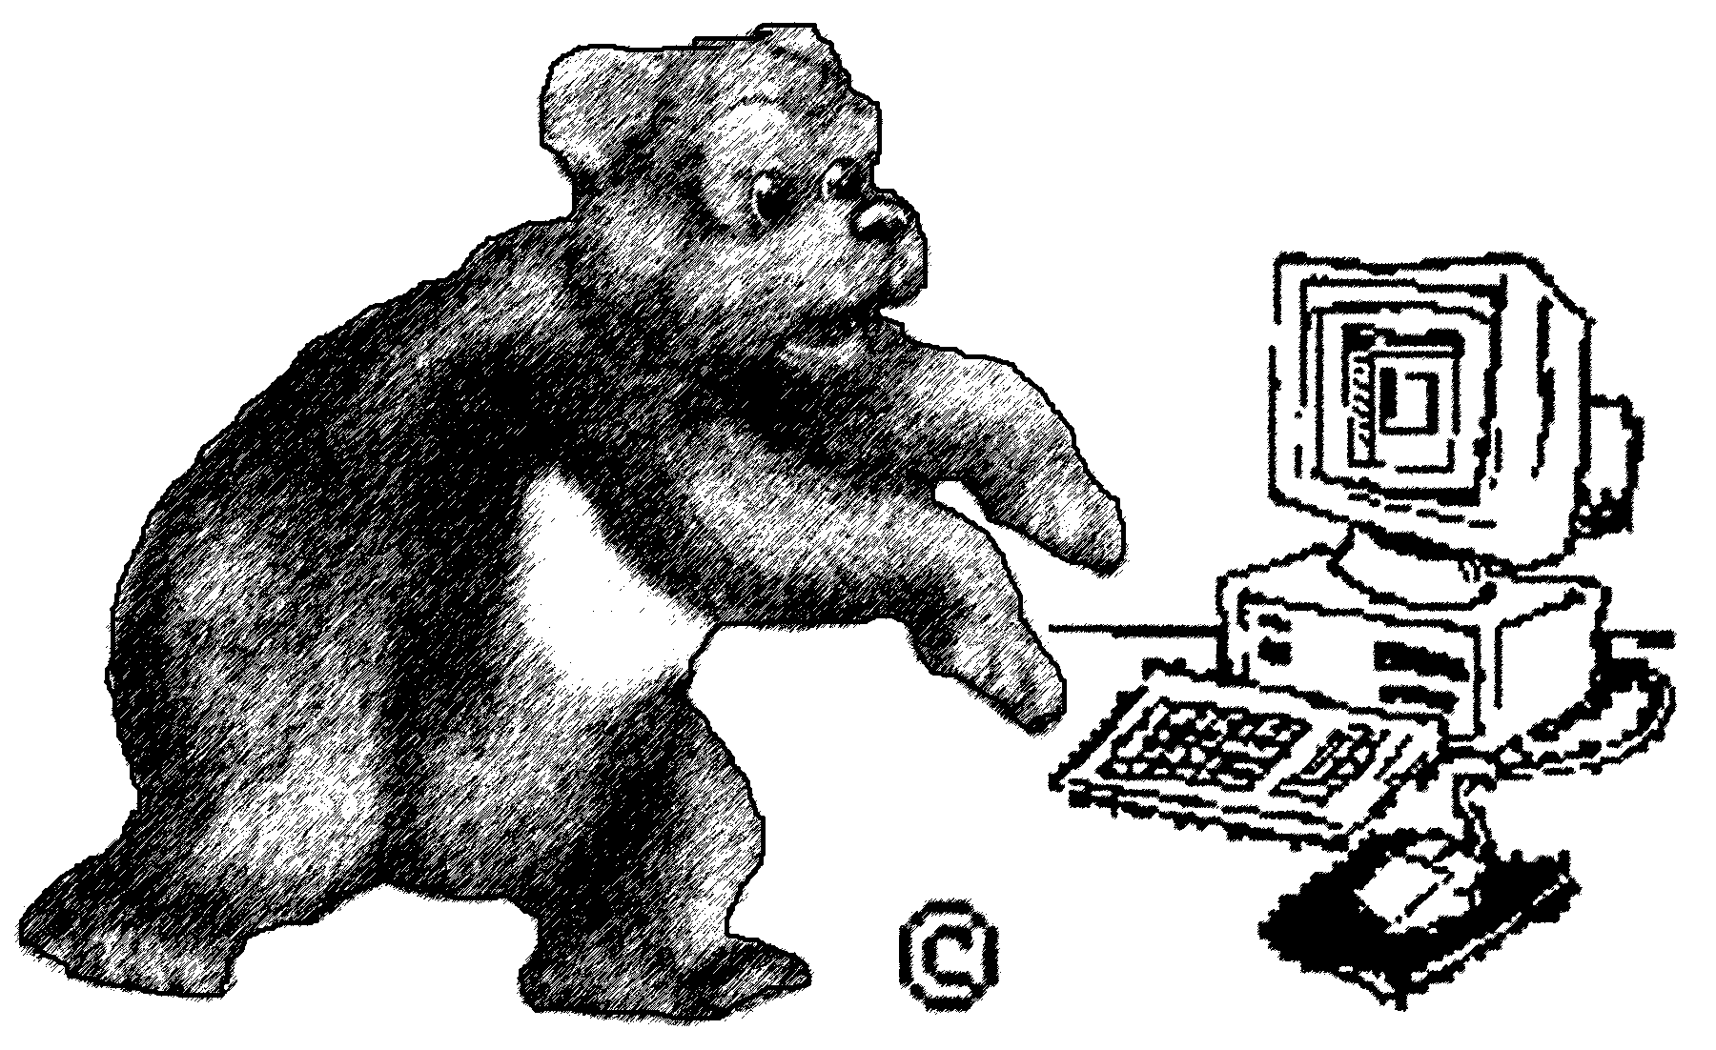 | Тула, Красноармейский. пр-т, д.7 (Бизнес-центр), 7 этаж, оф. 718 (Учебный центр компьютерных технологий).  Тел.: 37-15-13, 200-130, 8-910-551-52-92 (Тула, МТС)

